Качество обучения участников ОГЭ в образовательных организациях
Шкотовского муниципального округа
в разрезе профильных направлений
в 2025 году

В качестве показателя уровня достигнутых образовательных результатов в ОО муниципалитета может учитываться качество обучения. Анализ проведен по трем основным профильным направлениям (группам предметов):
– естественно-научному (русский язык, математика, биология и/или химия);
– гуманитарному (русский язык, математика, обществознание и/или история и/или литература и/или английский язык);
– физико-математическому (русский язык, математика, физика и/или информатика).
Для анализа выбирались ОО с числом участников экзамена 10 и более человек. Результаты ОО с количеством участников менее 10 человек по всем трем профильным направлениям в результирующих диаграммах не представлены (данные ОО выделены курсивом в результирующих таблицах).
Поскольку во всех направлениях (группах предметов) содержатся обязательные предметы (русский язык и математика), можно заметить, что качество обучения по разным направлениям внутри одной образовательной организации близки друг к другу, а также по этой же причине качество обучения по русскому языку и математике влияет на качество обучения по всем трем направлениям обучения.

Качество обучения в образовательных организациях
Шкотовского муниципального округа по профильным направлениям

№ | Образовательная организация | Естественно-научное направление |  | Гуманитарное направление |  | Физико-математическое направление
№ | Образовательная организация | Кол-во участников, чел. | Качество обучения, % | Кол-во участников, чел. | Качество обучения, % | Кол-во участников, чел. | Качество обучения, %
1 | МБОУ СОШ № 1 пгт. Шкотово Шкотовский МО | 99 | 35,35 | 129 | 29,46 | 93 | 34,41
2 | МБОУ СОШ № 14 п. Подъяпольское Шкотовский МО | 57 | 47,37 | 75 | 33,33 | 50 | 40,00
3 | МБОУ СОШ № 15 п. Штыково Шкотовский МО | 46 | 43,48 | 55 | 34,55 | 45 | 40,00
4 | МБОУ СОШ № 25 с. Романовка Шкотовский МО | 79 | 32,91 | 83 | 22,89 | 73 | 27,40
5 | МБОУ СОШ № 26 п. Новонежино Шкотовский МО | 58 | 15,52 | 72 | 13,89 | 53 | 15,09
6 | МБОУ СОШ № 27 пгт. Смоляниново Шкотовский МО | 104 | 51,92 | 103 | 44,66 | 114 | 55,26
7 | МБОУ СОШ № 28 с. Анисимовка Шкотовский МО | 21 | 28,57 | 25 | 20,00 | 18 | 27,78
8 | МБОУ СОШ № 29 с. Центральное Шкотовский МО | 26 | 46,15 | 22 | 36,36 | 20 | 40,00
9 | МБОУ СОШ № 13 с. Многоудобное Шкотовский МО | 30 | 3,33 | 33 | 6,06 | 23 | 8,70

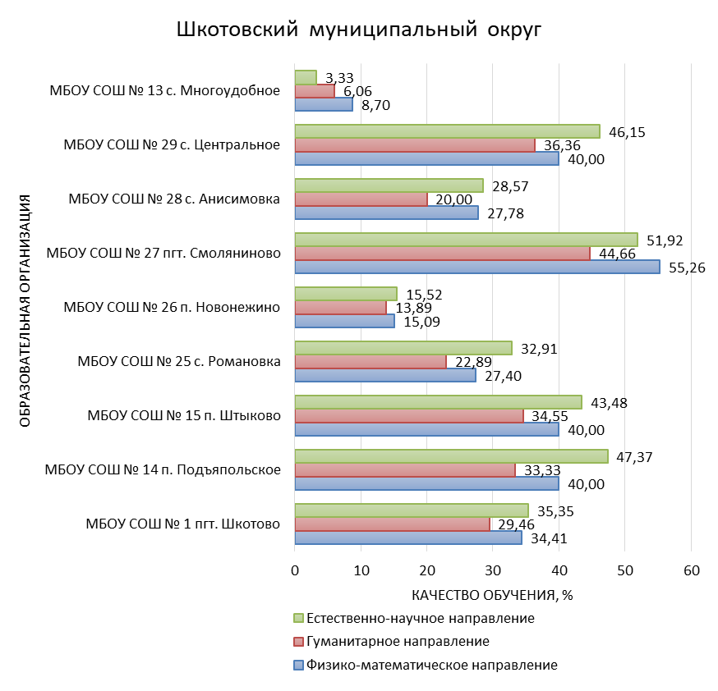
Рис. Качество обучения в образовательных организациях
Шкотовского муниципального района по направлениям групп предметов.

В большинстве ОО Шкотовского муниципального района преобладает качество обучения по естественно-научному направлению. Однако в ОО с самыми высокими показателями и в ОО с самыми низкими показателями преобладает качество обучения по физико-математическому направлению.

